安 徽 工 程 大 学

**互联网软件开发 实 验 报 告**

班级 **物联网182** 姓名 **李罗正（3180705221）** 成绩

日期 **2021.04.26** 指导教师 汪国武

**实验名称：** **实验三 JSP 内置对象**

1. **实验目的**

1、掌握表单提交及页面间参数传递的方法。

2、理解页面转发与重定向之间的区别。

3、掌握 request、session 和 application 等内置对象的常用 API。

1. **实验内容**

1、对实验二的内容进行扩展，编写以下 JSP 文件。

(1) login.jsp：登录页面，如下图所示。

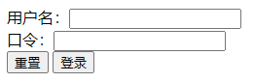

(2) doLogin.jsp：登录处理页面，假定合法的用户名均以“ahpu_”开头且长度介于 6 至 12，密码均为“123”。若用户名或密码不正确则显示错误信息，否则重定向到 messageBoard.jsp。(3) messageBoard.jsp：留言板页面，如下图所示。输入留言标题和留言内容，点击提交，转发到 showMessage.jsp。

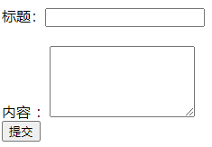

(4) showMessage.jsp：显示所有留言页面，如下图所示。

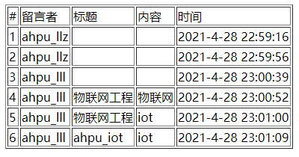

要求：

1. 登录成功后将用户名（即留言者）存于 session 下的某个 key 中，以便后面取出。

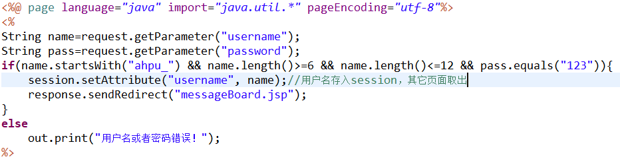

1. messageBoard.jsp 必须含有登录检查逻辑，以防止用户通过地址栏直接访问该页面。

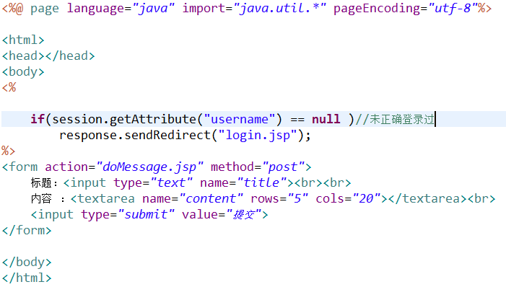

1. 注意对留言标题、内容等表单参数中可能输入的特殊字符进行转义，如<、>、”分别转义为&lt;、&gt;、&quot;。

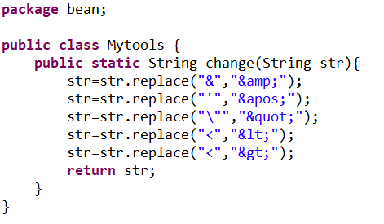

1. 创建 Message 类用于封装留言信息，字段包括留言者、标题、内容、时间。

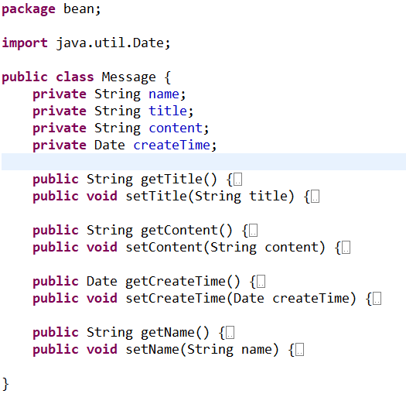

1. 提交留言后将创建的 Message 对象添加到 application 下的某个 key 中（其对应 value 为List 对象）。

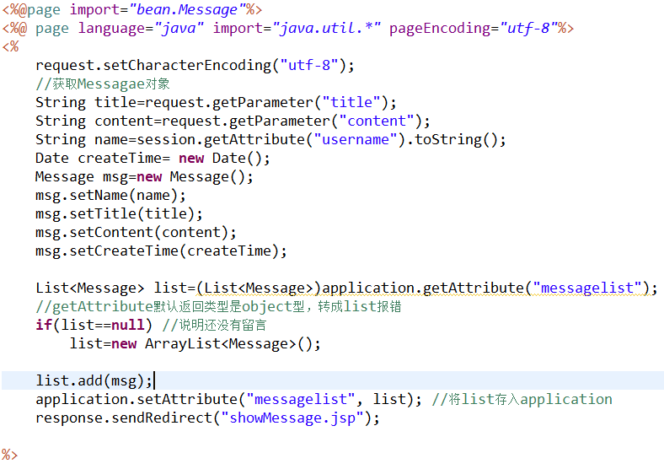

1. **实验结果及分析**

输入合法用户名ahpu_+短于六位的字符串及密码“123”点击登陆

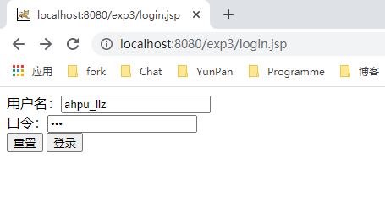

跳转到messageBoard.jsp页面，输入标题及内容

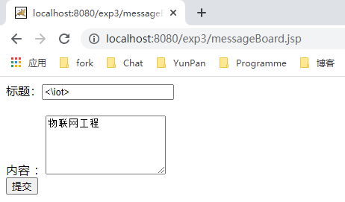

点击提交，跳转到留言列表showMessage.jsp如下

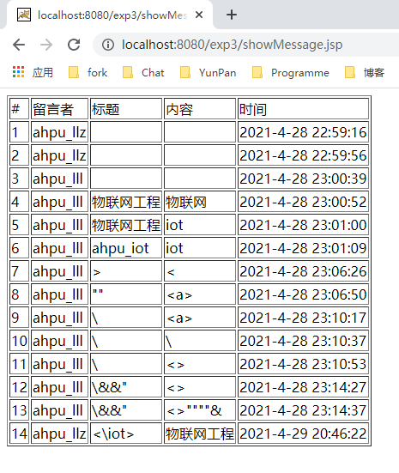

messageBoard.jsp 必须含有登录检查逻辑，以防止用户通过地址栏直接访问该页面。

<%

**if**(session.getAttribute("username") == **null** )//未正确登录过

response.sendRedirect("login.jsp");

%>

转译操作通过Java中“.replace”方法替换字符，如下

**package** bean;

**public** **class** Mytools {

**public** **static** String change(String str){

str=str.replace("&","&amp;");

str=str.replace("'","&apos;");

str=str.replace("\"","&quot;");

str=str.replace("<","&lt;");

str=str.replace("<","&gt;");

**return** str;

}

}

1. **实验体会、问题讨论**

实验中要求掌握一些简单的字符串操作，比如特殊字符的转译替换。

**掌握表单提交及页面间参数传递的方法。**

方式一：表单方式传递

表单传递参数是一种最简单，也是最基本的参数传递方式。注意：表单元素隐藏按钮的使用

方式二：带参数的url方式传递

带参数的url写法： url?参数名1=值1&参数名2=值2。

方式三：请求request对象

可以将数据绑定到request对象上，通过request对象getAttribute和setAttribute方法读写

方式四：用户会话session对象

可以将数据绑定到session对象上，通过session对象getAttribute和setAttribute方法读写

方式五：application对象

可以将数据绑定到application对象上，通过application对象getAttibute方法和setAttribute方法读写

方式六：cookie对象

可以将数据写到到客户端浏览器cookie文件中。

其中方式一，方式二只能实现字符串参数的传递，方式三，四，五，六可以实现对象的传递（方式六需要对象序列化后进行存储）

方式一，方式二，方式三数据传递只能请求页面获取数据，而方式四，五，六可以在多个不同页面获取数据对象

方式四和六保存的数据对象都是和某个用户相关的信息，不同的是方式四将数据保存到服务器内存中，方式六将数据保存到客户端内存中。

方式五保存的数据对象都是和所有用户相关的信息，数据也是保存到服务器内存中

**理解页面转发与重定向之间的区别。**

1、转发使用的是getRequestDispatcher()方法;重定向使用的是sendRedirect();

2、转发：浏览器URL的地址栏不变。重定向：浏览器URL的地址栏改变；

3、转发是服务器行为，重定向是客户端行为；

4、转发是浏览器只做了一次访问请求。重定向是浏览器做了至少两次的访问请求；

5、转发2次跳转之间传输的信息不会丢失，重定向2次跳转之间传输的信息会丢失（request范围）

1. **思考题**

**简述转发与重定向的区别和联系。**

请求转发: 跳转中不需要携带数据，推荐使用response.sendRedirect()方法

重新定向: 跳转中需要携带数据，推荐使用request.getRequestDispatcher()，共享一个request。

forward 是服务器端的跳转，从一个java程序转到了另一个java程序，所以此时request会被作为参数传递过去。

sendRedirect 这个是客户端的跳转，服务器端会发送一个跳转的代码和url给浏览器，浏览器会重新请求指定的URL,此时，request已经无效了。当然，此时session还是生效的。

**教师签名： 批改日期：**